大招13 中线长定理
在$$ΔABC$$中$$AD$$为$$BC$$的中线，则中线长定理:$$AB^{2}+AC^{2}=2\left(AD^{2}+DC^{2}\right)$$
推导过程：在$$ΔABD$$中，$$cosB=\frac{AB^{2}+BD^{2}−AD^{2}}{2AB·BD}$$，
在$$ΔABC$$中，$$cosB=\frac{AB^{2}+BC^{2}−AC^{2}}{2AB·BC}$$，
联立两个方程可得：$$AB^{2}+AC^{2}=2(BD^{2}+AD^{2})$$
注：灵活应用同角得余弦定理，适用在解三角形题型中.
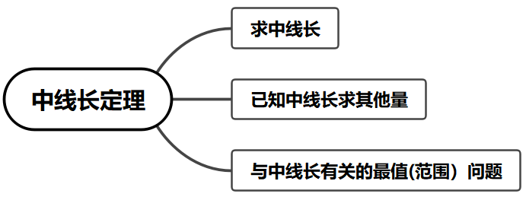
【典例1】在$$△ABC$$中，内角A，B，C的对边分别为a，b，c，满足$$b^{2}\left(\sin^{2}B−3\cos^{2}B\right)=−a\left(a+b\right)$$，且$$sinC=sin2B$$．
（1）求角B的大小；
（2）若$$△ABC$$的面积为$$2\sqrt{3}$$，求AC边上的中线长．
【大招指引】（1）由$$sinC=sin2B$$得$$c=2bcosB$$，代入$$b^{2}\left(\sin^{2}B−3\cos^{2}B\right)=−a\left(a+b\right)$$得到$$a,b,c$$三边关系，由余弦定理求得$$cosC$$后得到$$C$$大小，从而求得$$B$$大小；
（2） 由条件可求得$$△ABC$$的各边与各角，利用中线长定理求AC边上的中线长即可．
【解析】（1）∵$$sinC=sin2B$$，∴$$sinC=2sinB⋅cosB$$，
由正弦定理得$$c=2bcosB$$，
由$$b^{2}\left(\sin^{2}B−3\cos^{2}B\right)=−a\left(a+b\right)$$，得$$b^{2}\left(1−4\cos^{2}B\right)=−a^{2}−ab$$，
又由$$c=2bcosB$$，得$$c^{2}=4b^{2}\cos^{2}B$$，$$b^{2}\left(1−\frac{c^{2}}{b^{2}}\right)=−a^{2}−ab$$，$$a^{2}+b^{2}−c^{2}=−ab$$，
由余弦定理得$$cosC=\frac{a^{2}+b^{2}−c^{2}}{2ab}=−\frac{1}{2}$$，
又∵$$C∈\left(0,\text{π}\right)$$，∴$$C=\frac{2\text{π}}{3}$$，
由$$sinC=sin2B$$，$$sin\frac{2\text{π}}{3}=sin2B$$，$$B∈\left(0,\frac{\text{π}}{3}\right)$$，得$$2B∈\left(0,\frac{2\text{π}}{3}\right)$$，
∴$$2B=\frac{\text{π}}{3}$$，$$B=\frac{\text{π}}{6}$$；
（2）由（1）得$$B=\frac{\text{π}}{6}$$，$$A=\frac{\text{π}}{6}$$，$$C=\frac{2\text{π}}{3}$$，$$S_{△ABC}=\frac{1}{2}absinC=2\sqrt{3}$$，$$\frac{\sqrt{3}}{4}a^{2}=2\sqrt{3}$$，$$a=2\sqrt{2}$$，$$b=2\sqrt{2}$$，
所以$$c=\sqrt{a^{2}+b^{2}−2abcosC}=\sqrt{8+8−2×2\sqrt{2}×2\sqrt{2}\left(−\frac{1}{2}\right)}=2\sqrt{6}$$，
设AC的中点为D，则$$AD=\frac{1}{2}AC=\sqrt{2}$$，
由中线长定理，得$$BA^{2}+BC^{2}=2(BD^{2}+AD^{2})$$，
即$$24+8=2(BD^{2}+2)$$，解得$$BD=\sqrt{14}$$
所以AC边上的中线长为$$\sqrt{14}$$．
【题后反思】本题第（2）也可以在$$△ABD$$中利用余弦定理求AC边上的中线长．
【温馨提醒】三角形的中线长定理实质给出了三角形的三边和一边的中线之间的等量关系，比两个利用余弦定理求解的计算量小.
【举一反三】
1．在$$△ABC$$中，$$a=7,S_{△ABC}=6\sqrt{3},\text{cos}B=−\frac{1}{7}$$.
(1)求$$b$$；
(2)求$$AC$$边上的中线.
【答案】(1)$$8$$
(2)$$\sqrt{13}$$
【难度】0.65
【知识点】三角形面积公式及其应用、余弦定理解三角形
【分析】（1）计算$$sinB=\frac{4\sqrt{3}}{7}$$，根据面积公式得到$$c=3$$，再利用余弦定理计算得到答案.
（2）$$D$$是$$AC$$中点，连接$$BD$$，根据余弦定理结合$$∠ADB+∠CDB=\text{π}$$计算即可.
【详解】（1）因为$$B∈\left(0,\text{π}\right)$$，$$\text{cos}B=−\frac{1}{7}$$，故$$sinB=\frac{4\sqrt{3}}{7}$$，
所以$$S_{△ABC}=\frac{1}{2}acsinB=\frac{7c}{2}×\frac{4\sqrt{3}}{7}=6\sqrt{3}$$，解得$$c=3$$，
故$$b^{2}=a^{2}+c^{2}−2accosB=49+9−2×3×7×\left(−\frac{1}{7}\right)=64$$，故$$b=8$$.
（2）如图所示，$$D$$是$$AC$$中点，连接$$BD$$，
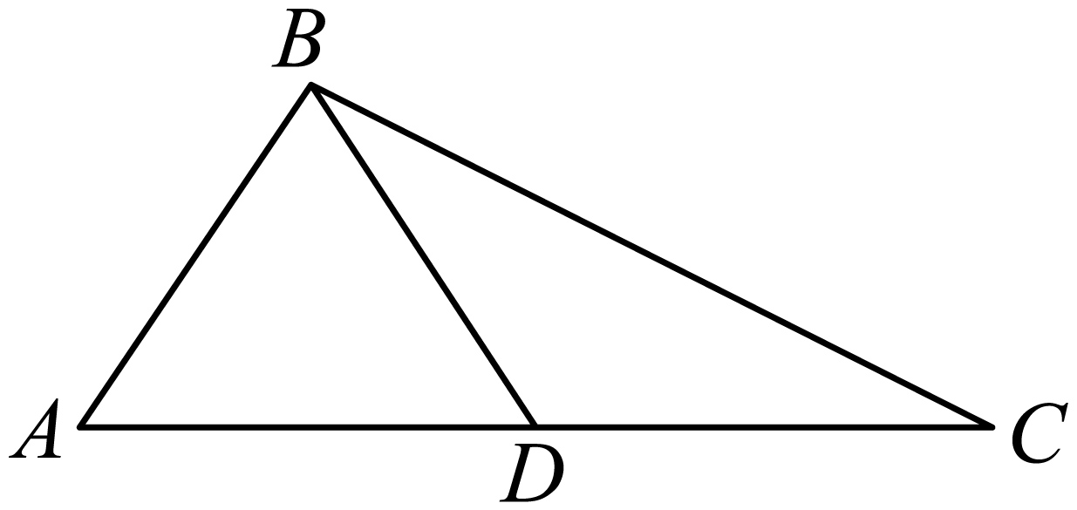$$cos∠ADB=\frac{4^{2}+BD^{2}−3^{2}}{2×4×BD}$$，$$cos∠CDB=\frac{4^{2}+BD^{2}−7^{2}}{2×4×BD}$$，$$∠ADB+∠CDB=\text{π}$$，
故$$\frac{4^{2}+BD^{2}−3^{2}}{2×4×BD}=−\frac{4^{2}+BD^{2}−7^{2}}{2×4×BD}$$，解得$$BD=\sqrt{13}$$，即$$AC$$边上的中线为$$\sqrt{13}$$.
【典例2】在$$△ABC$$中，$$bsinB=asinA−\left(b+c\right)sinC$$
（1）求角A的大小
（2）若BC边上的中线$$AD=2\sqrt{3}$$，且$$S_{△ABC}=2\sqrt{3}$$，求$$△ABC$$的周长
【大招指引】（1）利用正弦定理将角化边，再由余弦定理可求角$$A$$的大小；
（2）由面积公式可得$$bc=8$$，再在$$△ABD$$和$$△ADC$$中，由余弦定理可得$$b^{2}+c^{2}$$，最后用完全平方公式可求$$b+c$$的值，即可求得三角形的周长.
【解析】（1）由已知$$bsinB=asinA−(b+c)sinC$$，
由正弦定理得：$$b^{2}=a^{2}−bc−c^{2}$$，
由余弦定理得：$$cosA=\frac{b^{2}+c^{2}−a^{2}}{2bc}=−\frac{1}{2}$$，
在$$△ABC$$中，因为$$A∈(0,π)$$，
所以$$A=\frac{2π}{3}$$；
（2）由$$S_{△ABC}=\frac{1}{2}bcsinA=\frac{\sqrt{3}}{4}bc=2\sqrt{3}$$，得$$bc=8$$①，
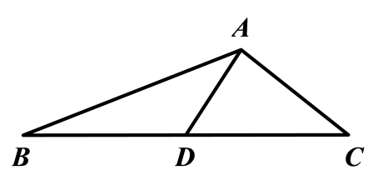
由（1）知$$b^{2}=a^{2}−bc−c^{2}$$，即$$b^{2}+c^{2}=a^{2}−8$$②，
由中线长定理，得$$AB^{2}+AC^{2}=2(BD^{2}+AD^{2})$$，
即$$c^{2}+b^{2}=2(\frac{a^{2}}{4}+12)$$，即$$b^{2}+c^{2}=\frac{a^{2}}{2}+24$$③，
由①②③，得$$a=8,b^{2}+c^{2}=56,bc=8$$，
所以$$b+c=\sqrt{{(b+c)}^{2}}=\sqrt{b^{2}+c^{2}+2bc}=\sqrt{72}=6\sqrt{2}$$，
所以$$△ABC$$的周长$$a+b+c=8+6\sqrt{2}$$.
【题后反思】解决本题的关键是利用中线长定理得到$$b^{2}+c^{2}=\frac{a^{2}}{2}+24$$，再结合$$b^{2}+c^{2}=a^{2}−8$$进行求解.
【温馨提醒】三角形的中线长定理给出了三角形的三边和一边的中线之间的等量关系，其实质和平行四边形定理相同.
【举一反三】
2．在$$△ABC$$中，内角$$A,B,C$$的对边分别是$$a,b,c$$，且$$b\text{sin}C=\sqrt{3}c\text{sin}\frac{B}{2}$$.
(1)求角$$B$$的大小；
(2)若$$b=6$$，且$$AC$$边上的中线长为4，求$$△ABC$$的面积.
【答案】(1)$$B=\frac{\text{π}}{3}$$
(2)$$\frac{7\sqrt{3}}{2}$$
【难度】0.85
【知识点】三角形面积公式及其应用、二倍角的正弦公式、余弦定理解三角形、正弦定理边角互化的应用
【分析】（1）由$$b\text{sin}C=\sqrt{3}c\text{sin}\frac{B}{2}$$，利用正弦定理和倍角公式化简得$$\text{cos}\frac{B}{2}=\frac{\sqrt{3}}{2}$$，可得角$$B$$的大小；
（2）利用中线的向量性质$$2\vec{BD}=\vec{BC}+\vec{BA}$$，结合余弦定理求出$$ac$$，用面积公式求$$△ABC$$的面积.
【详解】（1）$$b\text{sin}C=\sqrt{3}c\text{sin}\frac{B}{2}$$，由正弦定理得：$$\text{sin}B\text{sin}C=\sqrt{3}\text{sin}C\text{sin}\frac{B}{2}$$，
因为$$C∈\left(0,\text{π}\right)$$，所以$$\text{sin}C≠0$$，
故$$\text{sin}B=\sqrt{3}\text{sin}\frac{B}{2}$$，即$$2\text{sin}\frac{B}{2}\text{cos}\frac{B}{2}=\sqrt{3}\text{sin}\frac{B}{2}$$，
因为$$\frac{B}{2}∈\left(0,\frac{\text{π}}{2}\right)$$，所以$$\text{sin}\frac{B}{2}≠0$$，故$$\text{cos}\frac{B}{2}=\frac{\sqrt{3}}{2}$$，
$$∴\frac{B}{2}=\frac{\text{π}}{6},∴B=\frac{\text{π}}{3}$$.
（2）设$$AC$$的中点为$$D$$，则$$2\vec{BD}=\vec{BC}+\vec{BA}$$，两边同时平方得：
$$4{\vec{BD}}^{2}={(\vec{BC}+\vec{BA})}^{2}={\vec{BC}}^{2}+{\vec{BA}}^{2}+2\vec{BC}⋅\vec{BA}$$，$$∴64=a^{2}+c^{2}+ac$$①，
在$$△ABC$$中，由余弦定理$$b^{2}=a^{2}+c^{2}−2ac\text{cos}B$$得$$36=a^{2}+c^{2}−ac$$②，
①-②得$$2ac=28$$，则$$ac=14$$，
$$∴S_{△ABC}=\frac{1}{2}ac\text{sin}B=\frac{1}{2}×14×\frac{\sqrt{3}}{2}=\frac{7\sqrt{3}}{2}$$.
【典例3】在$$△ABC$$中，内角A，B，C所对边分别为a，b，c，$$\sin^{2}B+\sin^{2}C=\sin^{2}A+sinBsinC$$．
（1）求A；
（2）若$$b+c=8$$，求$$△ABC$$的中线AM的最小值．
【大招指引】（1）根据$$\sin^{2}B+\sin^{2}C=\sin^{2}A+sinBsinC$$，利用正弦定理得到$$b^{2}+c^{2}−a^{2}=bc$$，然后利用余弦定理求解；
（2）根据AM是$$△ABC$$的中线，利用中线长定理和基本不等式进行求解.
【解析】（1）在$$△ABC$$中，因为$$\sin^{2}B+\sin^{2}C=\sin^{2}A+sinBsinC$$，
所以$$b^{2}+c^{2}=a^{2}+bc$$，即$$b^{2}+c^{2}−a^{2}=bc$$，
由余弦定理得$$cosA=\frac{b^{2}+c^{2}−a^{2}}{2bc}=\frac{1}{2}$$，
因为$$0<A<π$$，所以$$A=\frac{π}{3}$$；
（2）因为AM是$$△ABC$$的中线，
所以由中线长定理得$$AB^{2}+AC^{2}=2\left(AM^{2}+MC^{2}\right)$$，
即$$b^{2}+c^{2}=2\left(AM^{2}+\frac{a^{2}}{4}\right)$$，又因为$$b^{2}+c^{2}−a^{2}=bc$$，，
所以$$AM^{2}=\frac{1}{4}\left(b^{2}+c^{2}+bc\right)$$，
$$≥\frac{1}{4}\left[{(b+c)}^{2}−{\left(\frac{b+c}{2}\right)}^{2}\right]=12$$，
当且仅当$$b=c$$时取“＝”，则$$AM≥2\sqrt{3}$$，
所以$$△ABC$$的中线AM的最小值为$$2\sqrt{3}$$．
【题后反思】本题（2）也可利用平行向量$$\left|\vec{AM}\right|=\frac{1}{2}|\vec{AB}+\vec{AC}|$$进行求解.
【温馨提醒】解决三角形的中线长问题时，往往可采用平面向量、两次余弦定理、平行四边形定理、中线长定理进行求解，要主要合理选择.
【举一反三】
3．在△ABC中，$$A=\frac{π}{3}$$，D是BC的中点．若AD$$≤\frac{\sqrt{2}}{2}$$BC，则$$sinBsinC$$的最大值为 _______．
【答案】$$\frac{3}{8}$$
【难度】0.65
【知识点】正弦定理边角互化的应用、余弦定理解三角形
【分析】由$$A=\frac{π}{3}$$可得$$a^{2}=b^{2}+c^{2}−bc$$，由D是BC的中点，$$cos∠ADB=−cos∠ADC$$可得$$2AD^{2}=b^{2}+c^{2}−\frac{a^{2}}{2}$$，然后可得$$2AD^{2}=\frac{a^{2}}{2}+bc$$，然后结合AD$$≤\frac{\sqrt{2}}{2}$$BC可得$$bc≤\frac{a^{2}}{2}$$，即$$sinBsinC≤\frac{1}{2}\sin^{2}A$$
【详解】因为$$A=\frac{π}{3}$$，所以由余弦定理得$$a^{2}=b^{2}+c^{2}−bc$$①
因为D是BC的中点，$$cos∠ADB=−cos∠ADC$$
所以由余弦定理可得$$\frac{AD^{2}+{(\frac{a}{2})}^{2}−c^{2}}{2AD⋅\frac{a}{2}}=−\frac{AD^{2}+{(\frac{a}{2})}^{2}−b^{2}}{2AD⋅\frac{a}{2}}$$
化简可得：$$2AD^{2}=b^{2}+c^{2}−\frac{a^{2}}{2}$$②
由①②可得$$2AD^{2}=\frac{a^{2}}{2}+bc$$
因为AD$$≤\frac{\sqrt{2}}{2}BC=\frac{\sqrt{2}}{2}a$$，所以$$2AD^{2}=\frac{a^{2}}{2}+bc≤a^{2}$$
所以$$bc≤\frac{a^{2}}{2}$$，所以$$sinBsinC≤\frac{1}{2}\sin^{2}A=\frac{3}{8}$$
故答案为：$$\frac{3}{8}$$
【点睛】本题考查了余弦定理和利用正弦定理进行边角互化，考查了学生对问题的处理与转化能力.
4．在$$△ABC$$中，$$BC=2$$，$$BC$$边上的中线$$AD=2$$，则下列说法正确的有（ ）
A．$$AC^{2}+AB^{2}=10$$ B．$$\frac{4}{5}<cosA<1$$
C．$$\overset{⃑}{AB}⋅\overset{⃑}{AC}=2$$ D．$$∠BAD$$的最大值为$$30°$$
【答案】AD
【难度】0.65
【知识点】几何图形中的计算、向量在几何中的其他应用
【分析】直接利用三角函数关系式的恒等变换，向量的数量积运算，正弦定理和余弦定理的应用，基本不等式的应用判断ABCD的结论．
【详解】在$$△ABC$$中，$$BC=2$$，$$BC$$边上的中线$$AD=2$$，
对于A，$$∵∠ADB+∠ADC=π$$，$$∴cos∠ADB+cos∠ADC=0$$，
由余弦定理知，$$\frac{AD^{2}+BD^{2}−c^{2}}{2⋅AD⋅BD}+\frac{AD^{2}+CD^{2}−b^{2}}{2⋅AD⋅CD}=0$$，
化简得，$$b^{2}+c^{2}=10$$，即$$AC^{2}+AB^{2}=10$$，故A正确；
对于C，$$\overset{⃑}{AB}⋅\overset{⃑}{AC}=(\overset{⃑}{AD}+\overset{⃑}{DB})(\overset{⃑}{AD}−\overset{⃑}{DB})={\overset{⃑}{AD}}^{2}−{\overset{⃑}{DB}}^{2}=4−1=3$$，故C错误；
对于B，在$$△ABC$$中，由余弦定理知，$$cos∠BAC=\frac{b^{2}+c^{2}−a^{2}}{2bc}⩾\frac{2bc−4}{2bc}=1−\frac{2}{bc}$$，当且仅当$$b=c$$时取等号；
由$$A$$可知，由C选项可知$$\overset{⃑}{AB}⋅\overset{⃑}{AC}=3=bccosA$$，$$∴$$ $$bc=\frac{3}{cosA}$$，
则$$cosA⩾1−\frac{2}{3}cosA$$，解得：$$cosA⩾\frac{3}{5}$$，故$$\frac{3}{5}⩽cosA<1$$，故B错误；
对于D，$$cos∠BAD=\frac{c^{2}+2^{2}−1}{4c}=\frac{c^{2}+3}{4c}≥\frac{2\sqrt{3}c}{4c}=\frac{\sqrt{3}}{2}$$，（当且仅当$$c=\sqrt{3}$$时等号成立）
$$∵$$ $$0<∠BAD<\frac{π}{2}$$，
所以$$∠BAD$$的最大值为$$30°$$，故D正确；
故选：AD．
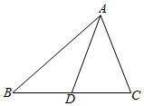
5．在锐角$$△ABC$$中，$$BC=4,\text{sin}B+\text{sin}C=2\text{sin}A$$，则中线$$AD$$的取值范围是__________.
【答案】$$\left[2\sqrt{3},\sqrt{13}\right)$$
【难度】0.65
【知识点】已知数量积求模、向量加法的法则、余弦定理解三角形、正弦定理解三角形
【分析】利用正弦定理以及余弦定理，由锐角三角形，可得$$bc$$的取值范围，根据向量的运算以及二次函数的性质，可得答案.
【详解】设$$AB=c,AC=b,BC=a=4$$，对$$\text{sin}B+\text{sin}C=2\text{sin}A$$运用正弦定理，得到$$b+c=2a=8$$，所以$$c=8−b$$，
因为该三角形为锐角三角形，所以根据余弦定理，可得$$\{\begin{aligned}cosA=\frac{b^{2}+c^{2}−a^{2}}{2bc}>0 \\ cosB=\frac{a^{2}+c^{2}−b^{2}}{2ac}>0 \\ cosC=\frac{b^{2}+a^{2}−c^{2}}{2ab}>0\end{aligned}$$，
则$$\{\begin{aligned}b^{2}+{\left(8−b\right)}^{2}>16 \\ {\left(8−b\right)}^{2}+16>b^{2} \\ b^{2}+16>{\left(8−b\right)}^{2}\end{aligned}$$，解得$$3<b<5$$，
由$$bc=b\left(8−b\right)=−b^{2}+8b=−{(b−4)}^{2}+16$$，得到$$15<bc≤16$$，
运用向量得到$$\vec{AD}=\frac{1}{2}\left(\vec{AB}+\vec{AC}\right)$$，所以$$\left|\vec{AD}\right|=\frac{1}{2}\sqrt{{\vec{AB}}^{2}+{\vec{AC}}^{2}+2\left|\vec{AB}\right|⋅\left|\vec{AC}\right|⋅cosA}$$
$$=\frac{1}{2}\sqrt{b^{2}+c^{2}+2bc⋅\frac{b^{2}+c^{2}−16}{2bc}}=\frac{1}{2}\sqrt{2b^{2}+2c^{2}−16}=\frac{1}{2}\sqrt{112−4bc}$$，
结合$$bc$$的范围，代入，得到$$\left|\vec{AD}\right|$$的范围为$$\left[2\sqrt{3},\sqrt{13}\right)$$.
故答案为：$$\left[2\sqrt{3},\sqrt{13}\right)$$.
6．在$$△ABC$$中，角A，B，C的对边分别为a，b，c，$$a^{2}+b^{2}\left(1−4\cos^{2}B\right)=−ab$$，且$$c=2bcosB$$．
(1)求B；
(2)若$$△ABC$$的周长为$$4+2\sqrt{3}$$，求BC边上中线的长．
【答案】(1)$$B=\frac{\text{π}}{6}$$
(2)$$\sqrt{7}$$．
【难度】0.65
【知识点】正弦定理边角互化的应用、余弦定理解三角形、正弦定理解三角形
【分析】（1）已知条件结合余弦定理求得$$C=\frac{2\text{π}}{3}$$，再由正弦定理求$$B$$.
（2）由（1）求出角$$A$$，利用三角形周长求出各边的长，再由余弦定理求BC边上中线的长．
【详解】（1）由$$a^{2}+b^{2}\left(1−4\cos^{2}B\right)=−ab$$，有$$a^{2}+b^{2}−4b^{2}\cos^{2}B=−ab$$，
又$$c=2bcosB$$，所以$$c^{2}=4b^{2}\cos^{2}B$$，即$$a^{2}+b^{2}−c^{2}=−ab$$，
由余弦定理，得$$cosC=\frac{a^{2}+b^{2}−c^{2}}{2ab}=\frac{−ab}{2ab}=−\frac{1}{2}$$．
又$$C∈\left(0,\text{π}\right)$$，所以$$C=\frac{2\text{π}}{3}$$，
由$$c=2bcosB$$及正弦定理，得$$sinC=2sinBcosB$$，所以$$sin2B=\frac{\sqrt{3}}{2}$$，
由$$B∈\left(0,\frac{\text{π}}{3}\right)$$，得$$2B∈\left(0,\frac{2\text{π}}{3}\right)$$，所以$$2B=\frac{\text{π}}{3}$$，解得$$B=\frac{\text{π}}{6}$$.
（2）由（1）可知$$B=\frac{\text{π}}{6}$$，$$C=\frac{2\text{π}}{3}$$，所以$$A=\text{π}−\frac{\text{π}}{6}−\frac{2\text{π}}{3}=\frac{\text{π}}{6}$$，
所以$$a=b$$，由$$c=2bcosB$$，得$$c=\sqrt{3}a$$．
因为$$△ABC$$的周长为$$4+2\sqrt{3}$$，
所以$$a+a+\sqrt{3}a=4+2\sqrt{3}$$，解得$$a=2$$．
设BC的中点为D，则$$CD=\frac{1}{2}BC=1$$，如图所示:
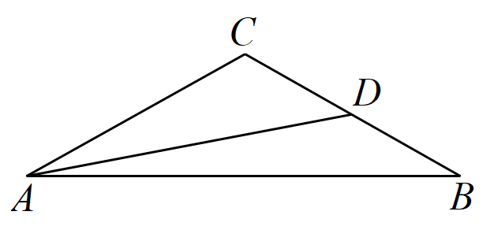
在$$△ACD$$中由余弦定理，得：
$$AD=\sqrt{AC^{2}+CD^{2}−2AC⋅CD⋅cos\frac{2π}{3}}=\sqrt{4+1−2×2×1×\left(−\frac{1}{2}\right)}=\sqrt{7}$$，
所以BC边上中线的长为$$\sqrt{7}$$．
7．在$$△ABC$$中，角$$A$$，$$B$$，$$C$$对边分别为$$a$$，$$b$$，$$c$$，且$$asinBcosC+csinBcosA=\frac{2\sqrt{2}b}{3}$$，$$c>b$$.
(1)求$$\text{cos}B$$；
(2)若$$c=3$$，$$AC$$边上中线$$BD=\sqrt{3}$$，求$$△ABC$$的面积.
【答案】(1)$$\frac{1}{3}$$
(2)$$\sqrt{2}$$
【难度】0.65
【知识点】三角形面积公式及其应用、用和、差角的正弦公式化简、求值、余弦定理解三角形、正弦定理解三角形
【分析】（1）由正弦定理和已知可得$$sinB=\frac{2\sqrt{2}}{3}$$，利用三角函数的平方关系可得答案；
（2）法一：在$$△ABC$$和$$△ABD$$中，由余弦定理可得$$b^{2}=2a^{2}+6$$，$$cosB=\frac{1}{3}$$，求出$$a$$代入三角形面积公式可得答案；法二：由$$cos∠ADB+cos∠CDB=0$$得$$b^{2}=2a^{2}+6$$，$$cosB=\frac{1}{3}$$，求出$$a$$由$$S_{△ABC}=\frac{1}{2}acsinB$$可得答案；法三：作$$DE\text{//}BC$$交$$AB$$于$$E$$，则$$BE=\frac{c}{2}=\frac{3}{2}$$，$$DE=\frac{a}{2}$$，由余弦定理可得$$a=1$$，代入三角形面积公式计算可得答案.
【详解】（1）由正弦定理有$$sinAsinBcosC+sinCsinBcosA=\frac{2\sqrt{2}}{3}sinB$$，
因为$$\text{sin}B≠0$$，有$$sinAcosC+sinCcosA=sin\left(A+C\right)=sinB=\frac{2\sqrt{2}}{3}$$，
因为$$c>b$$，故$$cosB>0$$，$$cosB=\sqrt{1−\sin^{2}B}=\frac{1}{3}$$；
（2）法一：在$$△ABC$$和$$△ABD$$中，$$cosA=\frac{b^{2}+c^{2}−a^{2}}{2bc}=\frac{{\left(\frac{b}{2}\right)}^{2}+c^{2}−BD^{2}}{2⋅\left(\frac{b}{2}\right)⋅c}$$，
因为$$c=3$$，$$BD=\sqrt{3}$$，则$$b^{2}=2a^{2}+6$$，
因为$$cosB=\frac{a^{2}+c^{2}−b^{2}}{2ac}=\frac{a^{2}+9−\left(2a^{2}+6\right)}{6a}=\frac{1}{3}$$，所以$$a=1$$，
所以$$S_{△ABC}=\frac{1}{2}acsinB=\frac{1}{2}⋅1⋅3⋅\frac{2\sqrt{2}}{3}=\sqrt{2}$$；
法二：因为$$cos∠ADB+cos∠CDB=0$$，所以$$\frac{3+{\left(\frac{b}{2}\right)}^{2}−9}{2⋅\sqrt{3}⋅\frac{b}{2}}+\frac{3+{\left(\frac{b}{2}\right)}^{2}−a^{2}}{2⋅\sqrt{3}⋅\frac{b}{2}}=0$$，
有$$b^{2}=2a^{2}+6$$，
因为$$cosB=\frac{a^{2}+c^{2}−b^{2}}{2ac}=\frac{a^{2}+9−\left(2a^{2}+6\right)}{6a}=\frac{1}{3}$$，所以$$a=1$$，
所以$$S_{△ABC}=\frac{1}{2}acsinB=\frac{1}{2}⋅1⋅3⋅\frac{2\sqrt{2}}{3}=\sqrt{2}$$；
法三：如图，作$$DE\text{//}BC$$交$$AB$$于$$E$$，则$$E$$是$$AB$$的中点，
所以$$BE=\frac{c}{2}=\frac{3}{2}$$，$$DE=\frac{a}{2}$$，$$cos∠BED=−cos∠ABC=−\frac{1}{3}$$，
即$$\frac{{\left(\frac{3}{2}\right)}^{2}+{\left(\frac{a}{2}\right)}^{2}−{\left(\sqrt{3}\right)}^{2}}{2⋅\frac{3}{2}⋅\frac{a}{2}}=−\frac{1}{3}$$，解得$$a=1$$，
所以$$S_{△ABC}=\frac{1}{2}acsinB=\frac{1}{2}⋅1⋅3⋅\frac{2\sqrt{2}}{3}=\sqrt{2}$$.
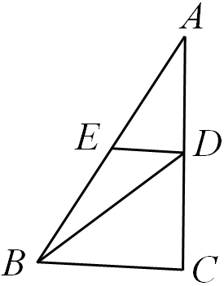

【合并来源 2】大招5平行四边形定理.docx
大招5 平行四边形定理
1．平行四边形定理
若四边形$$ABCD$$为平行四边形（如图），则$$AB^{2}+BC^{2}+CD^{2}+DA^{2}=AC^{2}+BD^{2}$$．
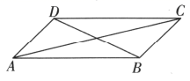
证明 因为四边形$$ABCD$$是平行四边形，所以$$AB=CD$$，$$BC=DA$$，
且$$∠ABC+∠BCD=\text{π}$$，在$$△ABC$$中使用余弦定理有$$AC^{2}=AB^{2}+BC^{2}−2AB×BCcos∠ABC$$，
在$$△BCD$$中使用余弦定理有$$BD^{2}=BC^{2}+CD^{2}−2BC×CDcos∠BCD$$，
所以$$AC^{2}+BD^{2}=AB^{2}+BC^{2}+CD^{2}+DA^{2}$$．
2．平行四边形定理的应用
平行四边形定理常用于解决三角形中线长的相关问题．如图所示，在$$△ABC$$中，如果$$D$$是$$BC$$的中点，我们倍长中线$$AD$$即可得到平行四边形$$ABEC$$，根据平行四边形定理有$$AB^{2}+BE^{2}+EC^{2}+CA^{2}=AE^{2}+BC^{2}$$，于是就有$$2AB^{2}+2AC^{2}=4AD^{2}+BC^{2}$$，因此得到$$AB^{2}+AC^{2}=2AD^{2}+\frac{1}{2}BC^{2}$$与$$AD^{2}=\frac{AB^{2}+AC^{2}}{2}−\frac{BC^{2}}{4}$$，这样就能较为快速地处理中线长相关问题．
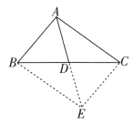
注：平行四边形定理在选择、填空题中直接用就行，但是在解答题中使用之前需要推理一下．
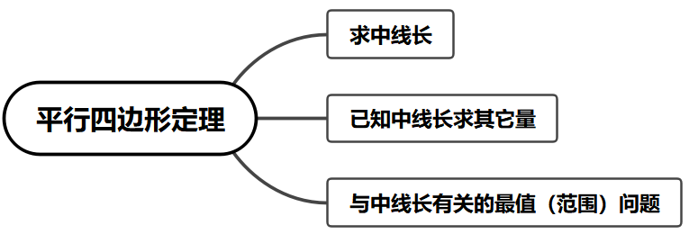
【典例1】在$$△ABC$$中，$$a=7,S_{△ABC}=6\sqrt{3},\text{cos}B=−\frac{1}{7}$$.
（1）求$$b$$；
（2）求$$AC$$边上的中线.
【大招指引】（1）计算$$sinB=\frac{4\sqrt{3}}{7}$$，根据面积公式得到$$c=3$$，再利用余弦定理计算得到答案；（2）$$D$$是$$AC$$中点，连接$$BD$$，根据平行四边形定理计算即可.
（1）因为$$B∈\left(0,\text{π}\right)$$，$$\text{cos}B=−\frac{1}{7}$$，故$$sinB=\frac{4\sqrt{3}}{7}$$，
所以$$S_{△ABC}=\frac{1}{2}acsinB=\frac{7c}{2}×\frac{4\sqrt{3}}{7}=6\sqrt{3}$$，解得$$c=3$$，
故$$b^{2}=a^{2}+c^{2}−2accosB=49+9−2×3×7×\left(−\frac{1}{7}\right)=64$$，故$$b=8$$.
（2）如图所示，$$D$$是$$AC$$中点，连接$$BD$$，
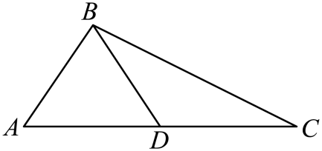
根据平行四边形定理可得$$2AB^{2}+2BC^{2}=4BD^{2}+AC^{2}$$，
则$$BD^{2}=\frac{2a^{2}+2c^{2}−b^{2}}{4}=\frac{2×49+2×9−64}{4}=13$$，
解得$$BD=\sqrt{13}$$，即$$AC$$边上的中线为$$\sqrt{13}$$.
【题后反思】因为本题第（1）问已经求得三角形的三边长$$a=7,b=8,c=3$$而求中线长，所以容易联想到平行四边形定理进行求解.
【温馨提醒】平行四边形定理给出了平行四边形的四边和两条对角线的关系，而三角形的中线相当于对角线的一半，必要时可构造平行四边形.
【举一反三】
1．在$$△ABC$$中，角A，B，C的对边分别为a，b，c，$$a^{2}+b^{2}\left(1−4\cos^{2}B\right)=−ab$$，且$$c=2bcosB$$．
(1)求B；
(2)若$$△ABC$$的周长为$$4+2\sqrt{3}$$，求BC边上中线的长．
【答案】(1)$$B=\frac{\text{π}}{6}$$
(2)$$\sqrt{7}$$．
【难度】0.65
【知识点】正弦定理解三角形、余弦定理解三角形、正弦定理边角互化的应用
【分析】（1）已知条件结合余弦定理求得$$C=\frac{2\text{π}}{3}$$，再由正弦定理求$$B$$.
（2）由（1）求出角$$A$$，利用三角形周长求出各边的长，再由余弦定理求BC边上中线的长．
【详解】（1）由$$a^{2}+b^{2}\left(1−4\cos^{2}B\right)=−ab$$，有$$a^{2}+b^{2}−4b^{2}\cos^{2}B=−ab$$，
又$$c=2bcosB$$，所以$$c^{2}=4b^{2}\cos^{2}B$$，即$$a^{2}+b^{2}−c^{2}=−ab$$，
由余弦定理，得$$cosC=\frac{a^{2}+b^{2}−c^{2}}{2ab}=\frac{−ab}{2ab}=−\frac{1}{2}$$．
又$$C∈\left(0,\text{π}\right)$$，所以$$C=\frac{2\text{π}}{3}$$，
由$$c=2bcosB$$及正弦定理，得$$sinC=2sinBcosB$$，所以$$sin2B=\frac{\sqrt{3}}{2}$$，
由$$B∈\left(0,\frac{\text{π}}{3}\right)$$，得$$2B∈\left(0,\frac{2\text{π}}{3}\right)$$，所以$$2B=\frac{\text{π}}{3}$$，解得$$B=\frac{\text{π}}{6}$$.
（2）由（1）可知$$B=\frac{\text{π}}{6}$$，$$C=\frac{2\text{π}}{3}$$，所以$$A=\text{π}−\frac{\text{π}}{6}−\frac{2\text{π}}{3}=\frac{\text{π}}{6}$$，
所以$$a=b$$，由$$c=2bcosB$$，得$$c=\sqrt{3}a$$．
因为$$△ABC$$的周长为$$4+2\sqrt{3}$$，
所以$$a+a+\sqrt{3}a=4+2\sqrt{3}$$，解得$$a=2$$．
设BC的中点为D，则$$CD=\frac{1}{2}BC=1$$，如图所示:

在$$△ACD$$中由余弦定理，得：
$$AD=\sqrt{AC^{2}+CD^{2}−2AC⋅CD⋅cos\frac{2π}{3}}=\sqrt{4+1−2×2×1×\left(−\frac{1}{2}\right)}=\sqrt{7}$$，
所以BC边上中线的长为$$\sqrt{7}$$．
【典例2】已知$$△ABC$$的内角$$A$$，$$B$$，$$C$$的对边分别为$$a$$，$$b$$，$$c$$，且满足$$\frac{2\sqrt{3}}{3}sinC−2cosA=\frac{a^{2}−b^{2}}{bc}$$
（1）求角$$B$$的大小；
（2）若$$B$$为钝角，$$△ABC$$为等腰三角形，且$$BC$$边上的中线长为$$\sqrt{7}$$，求$$△ABC$$的周长.
【大招指引】（1）由余弦定理得：$$\frac{2\sqrt{3}}{3}sinC=\frac{c}{b}$$，再由正弦定理得：$$\frac{2\sqrt{3}}{3}sinC=\frac{sinC}{sinB}$$，再分析求解即可；（2）设$$AB=BC=x$$，$$CM=\frac{1}{2}x$$，由余弦定理求出$$AC=\sqrt{3}x$$，再利用平行四边形定理求出$$x$$即可求解.
（1）由余弦定理得：$$\frac{2\sqrt{3}}{3}sinC−2×\frac{b^{2}+c^{2}−a^{2}}{2bc}=\frac{a^{2}−b^{2}}{bc}$$，所以$$\frac{2\sqrt{3}}{3}sinC=\frac{c}{b}$$，
由正弦定理得：$$\frac{2\sqrt{3}}{3}sinC=\frac{sinC}{sinB}$$，因为$$C∈\left(0,π\right)$$，所以$$sinC≠0$$，
所以$$sinB=\frac{\sqrt{3}}{2}$$，$$0<B<π$$，即$$B=\frac{π}{3}$$或$$\frac{2π}{3}$$
（2）设等腰三角形腰长为$$x$$，
即$$AB=BC=x$$，$$CM=\frac{1}{2}x$$，且由于$$A=C=\frac{π}{6}$$，$$B=\frac{2π}{3}$$，
在$$△ABC$$中，$$cosB=\frac{x^{2}+x^{2}−AC^{2}}{2×x×x}$$，解得$$AC=\sqrt{3}x$$，
设BC的中点为D，如图所示:
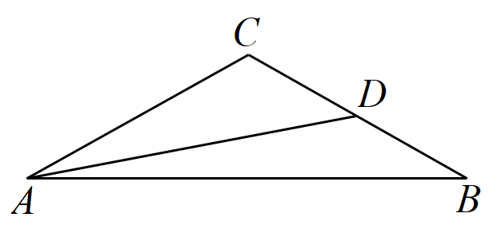
根据平行四边形定理可得$$2AB^{2}+2AC^{2}=4AD^{2}+BC^{2}$$，
则$$2x^{2}+6x^{2}=4×7+x^{2}$$，解得：$$x=2$$，
所以$$AB=BC=2$$，$$AC=2\sqrt{3}$$
则$$△ABC$$的周长为$$4+2\sqrt{3}$$．
【题后反思】因为本题中已经求得三角形的三边长$$AB=BC=x$$、$$AC=\sqrt{3}x$$以及中线长$$AD=\sqrt{7}$$，所以容易联想到平行四边形定理进行求解.
【温馨提醒】
利用平行四边形定理解决三角形的中线长问题，体现了“知三求一”的思想.
【举一反三】
2．在$$△ABC$$中，$$a=1$$ ，$$b=\sqrt{3}$$，c边上的中线长为1，则$$△ABC$$的外接圆的半径长为______．
【答案】1
【难度】0.65
【知识点】正弦定理求外接圆半径、向量加法法则的几何应用、相反向量、数量积的运算律
【分析】设D为$$AB$$边的中点，则$$2\vec{CD}=\vec{CA}+\vec{CB}$$，平方后可求得$$∠ACB=\frac{\text{π}}{2}$$，继而求得$$c=2$$，利用正弦定理即可求得答案.
【详解】如图，在$$△ABC$$中，设D为$$AB$$边的中点，
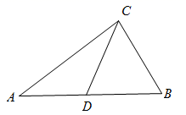
则$$\vec{CD}=\vec{CB}+\vec{BD},\vec{CD}=\vec{CA}+\vec{AD}$$，$$\vec{BD}+\vec{AD}=\vec{0}$$,所以$$2\vec{CD}=\vec{CA}+\vec{CB}$$,
故$$4{\vec{CD}}^{2}={(\vec{CA}+\vec{CB})}^{2}$$，而$$|\vec{CD}|=1,|\vec{CA}|=\sqrt{3},|\vec{CB}|=1$$,
所以$$4=3+1+2\vec{CA}⋅\vec{CB}=4+\sqrt{3}cos∠ACB$$ ,则$$cos∠ACB=0$$，
由于$$∠ACB∈(0,\text{π)}$$，故$$∠ACB=\frac{\text{π}}{2}$$，
所以$$c=\sqrt{3+1}=2$$ ，设$$△ABC$$的外接圆的半径为R,
则$$\frac{c}{sinC}=2R,∴R=\frac{1}{2}×\frac{2}{sin\frac{\text{π}}{2}}=1$$ ，
故答案为：1
【典例3】在△ABC中，$$AC=BC$$，AC边的中线长$$BD=\sqrt{2}$$，则△ABC周长的最大值为（ ）
A．$$3\sqrt{2}$$ B．6 C．$$6\sqrt{2}$$ D．9
【大招指引】先利用平行四边形定理得到$$a^{2}+2c^{2}=8$$，设$$\vec{m}=\left(a,\sqrt{2}c\right)$$，$$\vec{n}=\left(2,\frac{\sqrt{2}}{2}\right)$$，再由$${\left|\vec{m}⋅\vec{n}\right|}^{2}≤{\left|\vec{m}\right|}^{2}⋅{\left|\vec{n}\right|}^{2}$$可求出$$2a+c$$的最大值，从而可求出△ABC周长的最大值.
根据平行四边形定理可得$$2AB^{2}+2BC^{2}=4BD^{2}+AC^{2}$$，
即$$2c^{2}+2a^{2}=4BD^{2}+b^{2}$$，又因为$$a=b$$，且$$BD=\sqrt{2}$$，
所以$$2c^{2}+2a^{2}=48+a^{2}$$，即$$a^{2}+2c^{2}=8$$，
设$$\vec{m}=\left(a,\sqrt{2}c\right)$$，$$\vec{n}=\left(2,\frac{\sqrt{2}}{2}\right)$$，
由$${\left|\vec{m}⋅\vec{n}\right|}^{2}≤{\left|\vec{m}\right|}^{2}⋅{\left|\vec{n}\right|}^{2}$$得$${\left(2a+c\right)}^{2}≤\left(a^{2}+2c^{2}\right)⋅\frac{9}{2}=36$$，
则$$L=2a+c≤6$$，（当且仅当$$a⋅\frac{\sqrt{2}}{2}=2\sqrt{2}c$$，即$$a=\frac{8}{3}$$，$$c=\frac{2}{3}$$是取等），
∴周长的最大值为6．
故选：B
【题后反思】因为本题中已经求得三角形的边长$$AC=BC$$以及中线长$$BD=\sqrt{2}$$而寻求三边关系，所以容易联想到平行四边形定理进行求解.
【温馨提醒】利用平行四边形定理解决三角形的中线长的最值问题时，要主要合理构造平行四边形，进而得到三边与中线长的关系.
【举一反三】
3．△ABC内角A，B，C的对边分别为a，b，c，$$\sqrt{3}asinCsin(A+C)=2csinA\sin^{2}\frac{B}{2}$$，则角B的值为________；若a＋c＝6，则AC边的中线的最小值为________．
【答案】 $$\frac{2π}{3}$$ $$\frac{3}{2}$$
【难度】0.65
【知识点】正弦定理解三角形、基本（均值）不等式的应用、余弦定理解三角形
【分析】结合诱导公式及二倍角公式对已知式子进行化简，然后结合辅助角公式可得B；利用余弦定理及基本不等式即可直接求解AC边的中线的最小值
【详解】∵$$A+B+C=π$$，∴$$A+C=π−B$$，
而$$\sqrt{3}asinCsin(A+C)=2csinA\sin^{2}\frac{B}{2}$$，
∴$$\sqrt{3}sinAsinCsinB=2sinCsinA\frac{(1−cosB)}{2}$$，
∵$$sinAsinC≠0$$，∴$$\sqrt{3}sinB=1−cosB$$
即$$sin(B+\frac{π}{6})=\frac{1}{2}$$，
∵$$0<B<π$$，∴$$\frac{π}{6}<B+\frac{π}{6}<\frac{7π}{6}$$，∴$$B+\frac{π}{6}=\frac{5π}{6}$$，故$$B=\frac{2π}{3}$$；
延长中线$$BD$$到点$$E$$，使得$$BD=DE$$，
不妨设中线长为$$y$$，如图所示，即$$BE=2y$$，
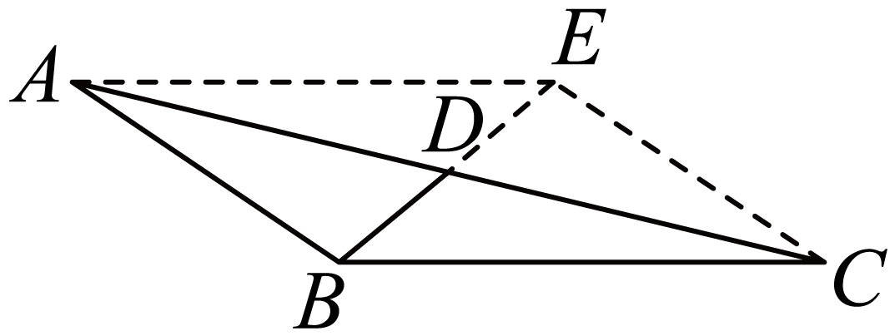
由平面几何知识易得四边形$$ABCE$$是平行四边形，而$$∠ABC=\frac{2π}{3}$$，
∴$$∠BCE=\frac{π}{3}$$，$$CE=AB=c$$，$$BC=a$$，
∴在$$△BCE$$中，由余弦定理得，
$${(2y)}^{2}=a^{2}+c^{2}−2ac⋅cos\frac{π}{3}={(a+c)}^{2}−2ac−ac=36−3ac≥36−3{(\frac{a+c}{2})}^{2}=9$$
∴$$y≥\frac{3}{2}$$，当且仅当$$a=c$$时等号成立.
故答案为：$$\frac{2π}{3}$$；$$\frac{3}{2}$$.
【点睛】解三角形的基本策略：一是利用正弦定理实现“边化角”，二是利用余弦定理实现“角化边”；
求三角形面积的最大值也是一种常见类型，主要方法有两类，一是找到边之间的关系，利用基本不等式求最值，二是利用正弦定理，转化为关于某个角的函数，利用函数思想求最值.
4．在①$$\left(a^{2}+c^{2}−b^{2}\right)\text{sin}B=\frac{\sqrt{3}}{2}ac$$且$$B>\frac{π}{4}$$；②$$\frac{b\text{sin}A}{1−\text{cos}B}=\sqrt{3}a$$；③$$\frac{\text{sin}B+\text{sin}C}{\text{sin}A−\text{sin}C}=\frac{a}{b−c}$$这三个条件中任选一个，补充在下面的问题中，并解答问题．
问题：在$$△ABC$$中，角$$A,B,C$$的对边分别为$$a,b,c$$，且__________．
(1)求$$B$$；
(2)若$$D$$为边$$AC$$的中点，且$$a=3,c=4$$，求中线$$BD$$长．
【答案】(1)$$B=\frac{π}{3}$$
(2)$$\frac{\sqrt{37}}{2}$$
【难度】0.65
【知识点】正弦定理解三角形、余弦定理解三角形、三角形中的三角恒等式、数量积的运算律
【分析】（1）若选①：利用余弦定理和二倍角公式得到$$\text{sin}2B=\frac{\sqrt{3}}{2}$$，求出$$B=\frac{π}{3}$$；若选②：利用正弦定理和夹角公式$$\text{sin}\left(B+\frac{π}{3}\right)=\frac{\sqrt{3}}{2}$$，求出$$B=\frac{π}{3}$$；若选③：由正弦定理和余弦定理求出$$B=\frac{π}{3}$$．
（2）利用余弦定理求出$$b=2\sqrt{3}$$，利用数量积的运算即可求出$$BD$$长为$$\frac{\sqrt{39}}{2}$$．
【详解】（1）若选①：$$\left(a^{2}+c^{2}−b^{2}\right)\text{sin}B=\frac{\sqrt{3}}{2}ac$$，且$$a^{2}+c^{2}−b^{2}=2ac\text{cos}B$$，
所以$$2ac\text{cos}B\text{sin}B=\frac{\sqrt{3}}{2}ac$$，所以$$\text{sin}2B=\frac{\sqrt{3}}{2}$$．
又$$\frac{π}{4}<B<π$$，所以$$\frac{π}{2}<2B<2π$$，所以$$2B=\frac{2π}{3}$$，所以$$B=\frac{π}{3}$$．
若选②：由正弦定理得$$\frac{\text{sin}B\text{sin}A}{1−\text{cos}B}=\sqrt{3}\text{sin}A$$，因为$$\text{sin}A≠0$$，
所以$$\text{sin}B=\sqrt{3}−\sqrt{3}\text{cos}B$$，即$$\text{sin}\left(B+\frac{π}{3}\right)=\frac{\sqrt{3}}{2}$$．
由$$0<B<π,\frac{π}{3}<B+\frac{π}{3}<\frac{4π}{3}$$，所以$$B+\frac{π}{3}=\frac{2π}{3}$$，所以$$B=\frac{π}{3}$$．
若选③：由正弦定理得$$\frac{b+c}{a−c}=\frac{a}{b−c}$$，即$$a^{2}+c^{2}−b^{2}=ac$$，
由余弦定理得$$\text{cos}B=\frac{a^{2}+c^{2}−b^{2}}{2ac}=\frac{ac}{2ac}=\frac{1}{2}$$，
又$$0<B<π$$，所以$$B=\frac{π}{3}$$．
（2）在$$△ABC$$中，由余弦定理得$$b^{2}=a^{2}+c^{2}−2ac\text{cos}B=9+16−12=13$$，所以$$b=\sqrt{13}$$，
又$$\overset{⃑}{BA}⋅\overset{⃑}{BC}=\left(\overset{⃑}{BD}+\overset{⃑}{DA}\right)⋅\left(\overset{⃑}{BD}+\overset{⃑}{DC}\right)={\overset{⃑}{BD}}^{2}−\frac{{\overset{⃑}{AC}}^{2}}{4}$$，
所以$$3⋅4⋅\text{cos}\frac{π}{3}={\overset{⃑}{BD}}^{2}−\frac{13}{4}$$，所以中线$$BD$$长为$$\frac{\sqrt{37}}{2}$$．
5．已知$$△ABC$$的内角$$A$$，$$B$$，$$C$$的对边分别为$$a$$，$$b$$，$$c$$，$$A=120°$$，且$$3b=2a\left(\sqrt{3}−cosB\right)$$.
(1)求$$B$$的大小
(2)在下列条件①②中选择一个作为已知条件，求$$△ABC$$的面积.
①$$△ABC$$的周长为$$8+4\sqrt{3}$$；②边$$AC$$上的中线$$BD$$的长为$$2\sqrt{7}$$.
注：如果选择多个条件分别解答，按第一个解答计分.
【答案】(1)$$30°$$
(2)$$4\sqrt{3}$$
【难度】0.65
【知识点】正弦定理解三角形、余弦定理解三角形、三角形中的三角恒等式、三角形面积公式及其应用
【分析】（1）先根据正弦定理､辅助角公式得到$$sin\left(B+30°\right)=\frac{\sqrt{3}}{2}$$，再根据$$B$$的范围即可求出$$B$$的大小；
（2）先根据（1）判断三角形的特征，再根据余弦定理求出三角形的边长，最后利用三角形的面积公式即可得$$△ABC$$的面积.
【详解】（1）由$$3b=2a\left(\sqrt{3}−cosB\right)$$，
根据正弦定理得$$3sinB=2sinA\left(\sqrt{3}−cosB\right)$$.
∵$$A=120°$$，∴$$3sinB=\sqrt{3}\left(\sqrt{3}−cosB\right)$$，
∴$$3sinB+\sqrt{3}cosB=3$$，∴$$2\left(sinBcos30°+cosBsin30°\right)=\sqrt{3}$$，
∴$$sin\left(B+30°\right)=\frac{\sqrt{3}}{2}$$.
∵$$A=120°$$，∴$$30°<B+30°<90°$$，
∴$$B+30°=60°$$，解得$$B=30°$$.
（2）选条件①：
由（1）知$$△ABC$$为等腰三角形，且$$c=b$$.
在$$△ABC$$中，$$a=2bsin\frac{A}{2}=2bsin60°=\sqrt{3}b$$.
∵$$△ABC$$的周长为$$8+4\sqrt{3}$$，所以$$b+b+\sqrt{3}b=8+4\sqrt{3}$$，解得$$b=4$$.
∴$$S_{△ABC}=\frac{1}{2}bcsinA=\frac{1}{2}×4×4sin120°=4\sqrt{3}$$.
选条件②：
由（1）知$$△ABC$$为等腰三角形，且$$c=b$$，设$$AD=x$$，则$$AB=2x$$，
在$$△ABD$$中，由余弦定理得$$BD^{2}=AD^{2}+AB^{2}−2AD⋅ABcosA$$
$$=x^{2}+{\left(2x\right)}^{2}−2x×2x×\left(−\frac{1}{2}\right)=7x^{2}=28$$，
得$$x=2$$，所以$$AB=AC=4$$.
所以$$S_{△ABC}=\frac{1}{2}bcsinA=\frac{1}{2}×4×4sin120°=4\sqrt{3}$$.
【点睛】求解此类问题的关键：一是正确分析已知等式中的边角关系，合理地设计“边往角化”或“角往边化”，活用正弦定理､余弦定理；二是求角的大小时应注意已知条件对角的取值范围的限制.
6．已知$$△ABC$$内角$$A,B,C$$所对的边分别为$$a,b,c$$，面积为$$2\sqrt{3}$$，再从条件①、条件②这两个条件中选择一个作为已知条件（若两个都选，以第一个评分），求：
(1)求角$$A$$的大小；
(2)求$$BC$$边中线$$AD$$长的最小值.
条件①：$$(a−b)(sinA+sinB)=(c−b)sin(A+B)$$;
条件②：$$\sqrt{3}(b^{2}+c^{2}−a^{2})=2acsinB$$.
【答案】(1)$$A=\frac{\text{π}}{3}$$
(2)$$\sqrt{6}$$
【难度】0.65
【知识点】正弦定理边角互化的应用、余弦定理边角互化的应用、用定义求向量的数量积、基本不等式求和的最小值
【分析】（1）利用正弦定理和余弦定理边角互化即可求解；
（2）由面积公式可得$$bc=8$$，利用向量可得$${\vec{AD}}^{2}=\frac{1}{4}{\left(\vec{AB}+\vec{AC}\right)}^{2}$$，结合均值不等式即可求解.
【详解】（1）选条件①：$$(a−b)(sinA+sinB)=(c−b)sin(A+B)$$,
因为$$△ABC$$中$$A+B=\text{π}−C$$，所以$$(a−b)(sinA+sinB)=(c−b)sinC$$，
由正弦定理可得$$(a−b)(a+b)=(c−b)c$$，
即$$b^{2}+c^{2}−a^{2}=bc$$，$$cosA=\frac{b^{2}+c^{2}−a^{2}}{2bc}=\frac{1}{2}$$，
又$$A∈\left(0,\text{π}\right)$$,所以$$A=\frac{\text{π}}{3}$$.
选条件②：$$\sqrt{3}(b^{2}+c^{2}−a^{2})=2acsinB$$
由余弦定理可得$$2\sqrt{3}bccosA=2acsinB$$即$$\sqrt{3}bcosA=asinB$$，
由正弦定理可得$$\sqrt{3}sinBcosA=sinAsinB$$，
因为$$B∈\left(0,\text{π}\right)$$，所以$$sinB≠0$$，所以$$\sqrt{3}cosA=sinA$$，即$$tanA=\sqrt{3}$$，
又$$A∈\left(0,\text{π}\right)$$,所以$$A=\frac{\text{π}}{3}$$.
（2）由（1）知，$$A=\frac{\text{π}}{3},△ABC$$的面积为$$2\sqrt{3}$$，所以$$\frac{1}{2}bcsin\frac{\text{π}}{3}=2\sqrt{3}$$，解得$$bc=8$$，
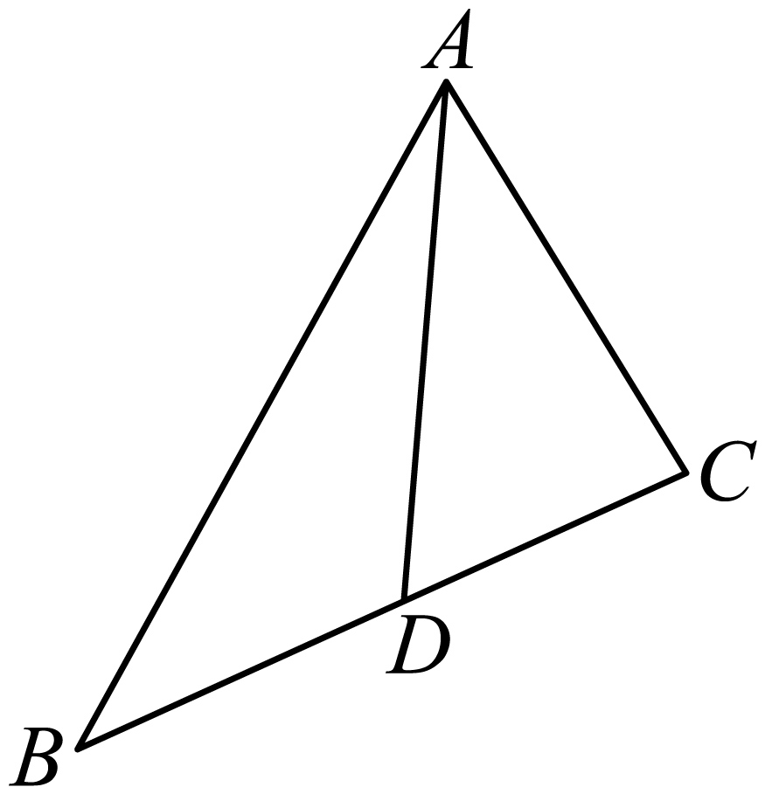
由平面向量可知$$\vec{AD}=\frac{1}{2}\left(\vec{AB}+\vec{AC}\right)$$，
所以$${\vec{AD}}^{2}=\frac{1}{4}{\left(\vec{AB}+\vec{AC}\right)}^{2}=\frac{1}{4}\left({\vec{AB}}^{2}+{\vec{AC}}^{2}+2\vec{AB}⋅\vec{AC}\right)$$
$$=\frac{1}{4}\left(b^{2}+c^{2}+2bccos\frac{\text{π}}{3}\right)=\frac{1}{4}\left(b^{2}+c^{2}+bc\right)≥\frac{1}{4}\left(2bc+bc\right)=\frac{3}{4}bc=6$$，
当且仅当$$b=c=2\sqrt{2}$$时取等号，
故$$BC$$边中线$$AD$$的最小值为$$\sqrt{6}$$.

